Adam et Eve au jardin d’Eden
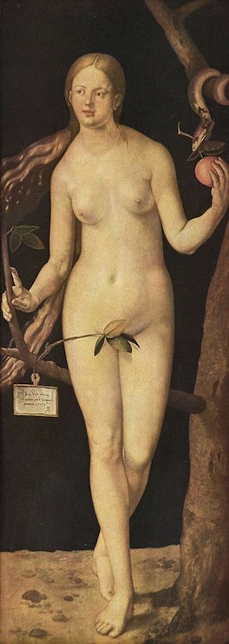
Le serpent était le plus rusé de tous les animaux des champs que Yahvé Dieu avait faits. Il dit à la femme :
« Dieu a-t-il réellement dit : Vous ne mangerez pas de tous les arbres du jardin ? »
La femme répondit au serpent :
« Nous mangeons du fruit des arbres du jardin. Mais quant au fruit de l’arbre qui est au milieu du jardin, Dieu a dit : Vous n’en mangerez pas et vous n’y toucherez pas, sinon vous mourrez. »
Alors le serpent dit à la femme :
« Vous ne mourrez pas ! Mais Dieu sait que, le jour où vous en mangerez, vos yeux s’ouvriront, et que vous serez comme des dieux, connaissant le bien et le mal. »
La femme vit que l’arbre était bon à manger et agréable à la vue, et qu’il était précieux pour ouvrir l’intelligence. Elle prit de son fruit et en mangea ; elle en donna aussi à son mari, qui était auprès d’elle, et il en mangea. Les yeux de l’un et de l’autre s’ouvrirent, ils surent qu’ils étaient nus, et ayant cousu des feuilles de figuier, ils s’en firent des ceintures. Alors ils entendirent la voix de Yahvé, qui parcourait le jardin vers le soir, et l’homme et sa femme se cachèrent loin de Yahvé, au milieu des arbres du jardin.
Mais Yahvé Dieu appela l’homme et lui dit :
« Où es-tu ? […] Est-ce que tu as mangé de l’arbre dont je t’avais défendu de manger ? »
L’homme répondit :
« La femme que tu as mise auprès de moi m’a donné de l’arbre, et j’en ai mangé. »
Et Yahvé dit à la femme :
« Pourquoi as-tu fait cela ? »
La femme répondit :
« Le serpent m’a séduite, et j’en ai mangé. »
Yahvé dit au serpent :
« Puisque tu as fait cela, tu seras maudit entre tout le bétail et entre tous les animaux des champs. Tu marcheras sur ton ventre, et tu mangeras de la poussière tous les jours de ta vie. […]
Il dit à la femme :
« J’augmenterai la souffrance de tes grossesses, tu enfanteras dans la douleur […]. »
Il dit à l’homme :
« Puisque tu as écouté la voix de ta femme et que tu as mangé du fruit de l’arbre que je t’avais défendu de manger, le sol sera maudit à cause de toi. C’est à force de peine que tu en tireras ta nourriture tous les jours de ta vie. Il produira pour toi des épines et des ronces, et tu mangeras de l’herbe des champs. C’est à la sueur de ton visage que tu mangeras du pain, jusqu’à ce que tu retournes dans la terre, d’où tu as été pris ; car tu es poussière, et tu retourneras à la poussière. »
Adam donna à sa femme le nom d’ Ève, car c’est elle qui a été la mère de tous les êtres vivants. Yahvé fit à Adam et à sa femme des habits de peau, et il les en revêtit.
Yahvé dit :
« Voici que l’homme est devenu comme l’un de nous, par la connaissance du bien et du mal. Empêchons-le maintenant de tendre la main, de prendre de l’arbre de vie, d’en manger, et de vivre éternellement. »
Et Yahvé Dieu le chassa du jardin d’Éden, pour qu’il cultive la terre, d’où il avait été pris.
La Bible, Ancien Testament, « Genèse », chapitre 2 (v. 25), chapitre 3 (v. 1 à 23), trad. Louis Segond, revue par Stanislaw Eon du Val.

